MIĘDZYSZKOLNY KLUB SPORTOWY „RADOŚĆ”
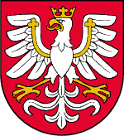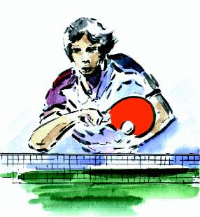
38 – 300 Gorlice ul. MICHALUSA 4

OTWARTE MISTRZOSTWA GORLIC w tenisie stołowym
młodzików i młodszych na 2012 rok

Organizator: Wydział Oświaty Kultury i Sportu Urzędu Miejskiego w Gorlicach
Międzyszkolny Klub Sportowy „Radość” Gorlice

Cel zawodów: popularyzacja tenisa stołowego na terenie miasta, powiatu, województwa.
Wyłonienie Mistrzów Gorlic na 2012 rok w grach pojedynczych

Data i miejsce: 25.04.2012r (środa) sala gimnastyczna Gorlickiego Centrum Kultury
ul. Michalusa 4 w Gorlicach

Uczestnictwo: ·w zawodach biorą udział zawodnicy i zawodniczki z danej szkoły lub klubu w wieku: rocznik 1999 – 2000 oraz 2001 i młodsi. Posiadający odpowiedni sprzęt sportowy i strój sportowy.

Program zawodów: Godz. 10.00 – uroczyste otwarcie mistrzostw /sala GCK/.
Godz. 10.15 – losowanie
Godz. 10.30 – rozpoczęcie zawodów

System zawodów: w zależności od ilości zgłoszeń.
/Zawodnik rozgrywa minimum 3 gry/

Nagrody: ·za zajęcie miejsca od 1 – 3 zawodnicy otrzymują upominki
/puchary lub inne/ przewiduje się także pamiątkowe dyplomy za miejsca 1 – 4.

Koszty: ubezpieczenie oraz przejazd pokrywa jednostka delegująca

Zgłoszenia: Prosimy kierować na adres MKS Radość Gorlice ul. Michalusa 4
38 – 300 Gorlice tel. 603537620. lub w dniu zawodów na 30 min przed losowaniem na sali zawodów.

Inne: zawody rozegrane zostaną zgodnie z regulaminem PZTS. i prawem zwyczajowym. Ostateczna interpretacja regulaminu należy do organizatora.

Organizatorzy

PREZES: Marek Mróz – tel. 603527620. Wiceprezes: Konstanty Mrozek – Tel. 603537620
Skarbnik/Gł.księgowy: Agnieszka Gotfryd Sekretarz: Małgorzata Niemaszyk

NIP 738-101-34-79 REGON: 491941937

